Инструкция по заполнению месячно-суточного графика выполнения работ
Шаг 1:
Проверить количественный состав работ, попавших в выгрузку МСГ, проверить объемы по проекту (см. колонку «Всего по РД») – в случае несоответствий сообщить в группу КСП для корректировок.
Шаг 2:
Заполнить фактическое выполнение (накопительно) по всем работам, попавшим в выгрузку МСГ (см. колонку «Факт» (с начала строительства)).
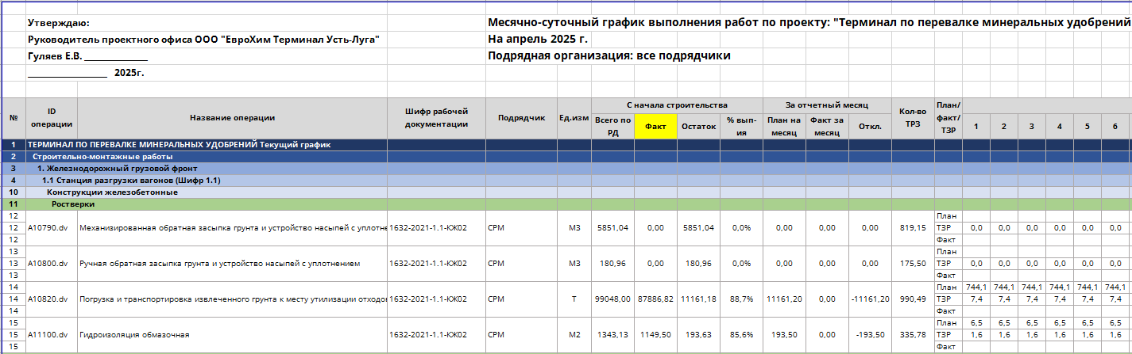
Шаг 3:
Заполнить планируемый к выполнению физобъем на следующий месяц по всем работам МСГ (см. колонку «План на месяц»). Также необходимо заполнить колонки с распределением планируемого на месяц объема по датам (см. колонки с датами месяца в правой части МСГ), при этом план на каждый день проставляется в соответствующей строке «План».
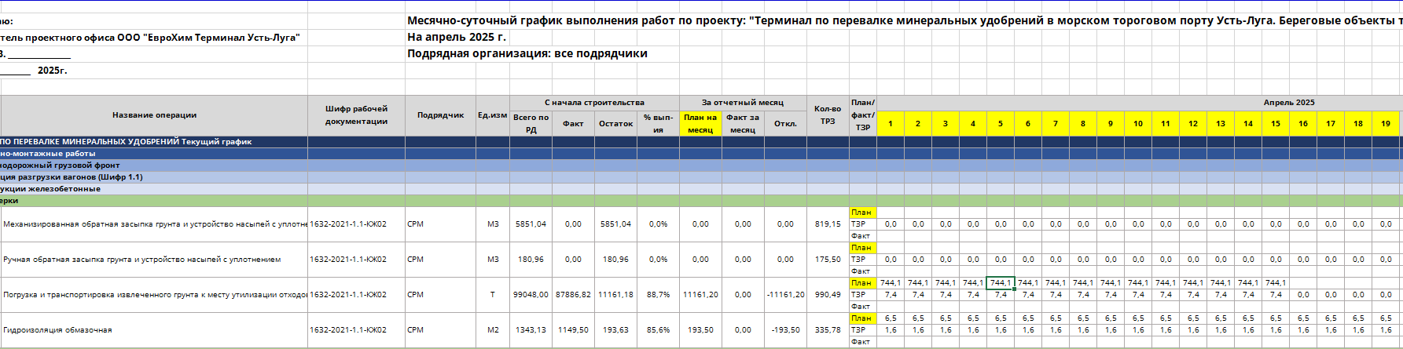
В файле присутствуют некоторые колонки и поля, которые не корректируются, а именно колонки – «Остаток», «% вып-ия», «Факт за месяц», «Откл. (за отчетный месяц)», «Кол-во ТРЗ»; поля «ТЗР». В данных колонках и полях прописаны формулы, которые нельзя корректировать, т.е. расчет ведется автоматически.

